DIAGNÓSTICO PRELIMINAR DA QUALIDADE DA ÁGUA NO COMPLEXO
VER-O-RIO, BAIA DO GUAJARÁ
Rosinette Machado Santos^{1*}; Elideth Pacheco Monteiro²; Weverton Jonh Pinheiro dos Santos³; Andrew Wallace Palheta Varela⁴; Pedro Henrique Campos Sousa⁵; Francisco Áureo Noronha⁶; Maria de Lourdes Souza Santos⁷

¹rosi_nette@hotmail.com. Engenheira de Pesca/ UFRA. ²elidethpacheco@hotmail.com. Engenheira de Pesca/ UFRA. ³weverton_john@hotmail.com. Engenheiro de Pesca/ UFRA. ⁴andrewallace_dm@hotmail.com. Graduando de Engenharia Ambiental e Energias Renováveis/ UFRA. ⁵pedropesca13@gmail.com. Engenheiro de Pesca/ UFRA. ⁶fco.aureo.n.f@gmail.com. ⁷lourdes.santos@ufra.edu.br. Dra. em oceanografia/ UFRA.

RESUMO

A água é um importante recurso natural, e com o passar do tempo vem sofrendo fortes alterações, principalmente devido à ação antrópica. O município de Belém apresenta como principais cursos d’água o rio Guamá e a baía do Guajará, os quais são atingidos de forma direta e/ou indiretamente pelo despejo inadequado dos resíduos sólidos e precariedade dos sistemas de esgoto. O estudo teve como objetivo avaliar a qualidade das águas superficiais as margens da baía do Guajará, observando a influência das marés. Foram realizadas seis coletas de água, durante os dias 21, 22, 23 de abril de 2017, e posteriormente análises de cor, turbidez, sólidos em suspensão, amônia, ferro e fosfato. Verificou-se que os parâmetros variaram conforme a influência das marés, com as elevadas concentrações de fosfato e turbidez encontradas nas amostras realizadas na maré enchente. Acredita-se que esses valores são decorrentes do excesso de efluentes domésticos e industriais lançados na baía sem devido tratamento que vem comprometendo o ambiente, bem como os organismos aquáticos que dele dependem.

Palavras-chave: Parâmetros físico-químicos; Dinâmica de marés; Monitoramento.

ABSTRAT

Water is an important natural resource, and with the passage of time it has undergone strong changes, mainly due to the anthropic action. The municipality of Belém presents the Guamá River and Guajará Bay as the main water courses, which are directly and / or indirectly affected by the inadequate disposal of solid waste and the precariousness of sewage systems. The purpose of this study was to evaluate the quality of the surface waters of the Guajará Bay, observing the influence of the tides. Six water samples were collected during the 21, 22 and 23 April 2017, followed by analysis of color, turbidity, suspended solids, ammonia, iron and phosphate. It was verified that the parameters varied according to the influence of the tides, with the high concentrations of phosphate and turbidity found in the samples carried out in the flood tide. It is believed that these values are due to the excess of domestic and industrial effluents dumped in the bay without due treatment that has been compromising the environment, as well as the aquatic organisms that depend on it.

Key words: Physical-chemical parameters; Tidal dynamics; Monitoring.

- INTRODUÇÃO

O monitoramento da qualidade da água é um dos principais instrumentos de sustentação de uma política de planejamento e gestão de recursos hídricos, visto que funciona como um sensor que possibilita o acompanhamento do processo de uso dos corpos hídricos, apresentando seus efeitos sobre as características qualitativas das águas, visando subsidiar as ações de controle ambiental (GUEDES et al., 2012).
A água é um dos recursos naturais mais importantes, pois constitui a matéria predominante nos organismos vivos, vem sendo fortemente alterada com as mudanças demográficas, a velocidade e a extensão da globalização e com o desenvolvimento socioeconômico impulsionado pelo avanço tecnológico. Esses fatores têm sido observados como preponderantes para o aumento da demanda sobre os recursos hídricos, refletindo na sua escassez e na deterioração dos mananciais (VASCONCELOS e SOUZA, 2011).
A ocupação urbana desordenada dos municípios brasileiros nas últimas décadas e o insuficiente atendimento com sistemas de infraestrutura sanitária adequados contribui para a degradação da qualidade das águas de rios, lagos, córregos etc. Segundo Borges et al. (2003), alterações na quantidade, distribuição e qualidade dos recursos hídricos ameaçam a sobrevivência humana e demais espécies do planeta.
Segundo Santos et al., (2014), a capital do Estado do Pará é palco de uma urbanização crescente e desordenada, que tem contribuído para o aumento relativo da produção de resíduos sólidos e líquidos os quais, direta e/ou indiretamente, alcançam os principais cursos d’água da cidade de Belém, o rio Guamá e a baía de Guajará. Essa ocupação desordenada ocorre principalmente nas áreas de várzea, ao longo dos diversos igarapés e córregos que cortam a cidade, o que representa uma problemática socioambiental, na medida em que causa alta degradação da qualidade ambiental dos corpos hídricos em detrimento da qualidade de vida da população (RODRIGUES et al., 2012).
Assim, o reflexo desse processo no ambiente fluvial de Belém, se dar por meio do aumento do despejo de efluentes e resíduos sólidos (ANA 2002; 2005). Segundo Clarck (2002), quando o lançamento de efluentes no ambiente hídrico ocorre em quantidades acima da capacidade de ciclagem, diluição e autodepuração, provocam alterações e impactos na composição química natural das águas, levando a desequilíbrios ecológicos, pois em efluentes ricos em matéria orgânica, como esgotos domésticos e industriais, acarretam na eutrofização, e quando se trata de efluentes que englobam compostos tóxicos, podem gerar efeitos ainda mais danosos para a biota aquática, visto que em condições propícias podem favorecer o desenvolvimento de doenças de veiculação hídrica com impacto na saúde pública (PAIVA et al., 2004).
Desta forma o presente estudo objetivou avaliar a qualidade das águas superficiais em um único ponto localizado as margens da Baía do Guajará, para avaliar a influência das marés (enchente e vazante) na distribuição de parâmetros físicos e químicos.

2- MATERIAL E MÉTODOS

A baía do Guajará enquadra-se dentro dos paralelos 1°10’ Latitude S e 1°30’ Latitude S e dos meridianos 48°25’ Longitude W e 48°35’ Longitude W, distante aproximadamente 95 km do Oceano Atlântico O Guamá é um rio localizado no nordeste do estado do Pará, é aﬂuente do rio Pará, tem sua nascente as proximidades de Ourém, situada em sua margem direita. Segue para o Oeste, encontra-se com o rio Capim. Tendo como seus principais aﬂuentes os rios Acará, Capim e Moju. A navegabilidade é viável nos últimos 160 Km do rio, do município de São Miguel do Guamá à Baía do Guajará (PAIVA et al., 2006; SANTOS et al., 2006).
As coletas de água superficiais foram realizadas em um único ponto localizado dentro do Complexo Ver-o-rio, as margens da Baia do Guajará com as coordenadas 1°26’10.28’’S Latitude Sul e 48º29’38.05’’O Longitude Oeste (Figura 1), nos dias 21, 22, 23 de abril de 2017 durante a maré de enchente e vazante. O material foi mantido refrigerado em frascos de polietileno até posteriores análises no Laboratório de Química Ambiental-LQA da Universidade Federal Rural da Amazônia-UFRA.
Em laboratório foram obtidos os dados de cor, turbidez, sólidos em suspensão com a utilização de um colorímetro da marca HACH DR/890. Para analises de nitrito, amônia, ferro e fosfato as amostras foram primeiramente filtradas com filtros GF/F de 0,45 µm e em seguida analisadas em um espectrofotômetro da HANNA, modelo HI83200.
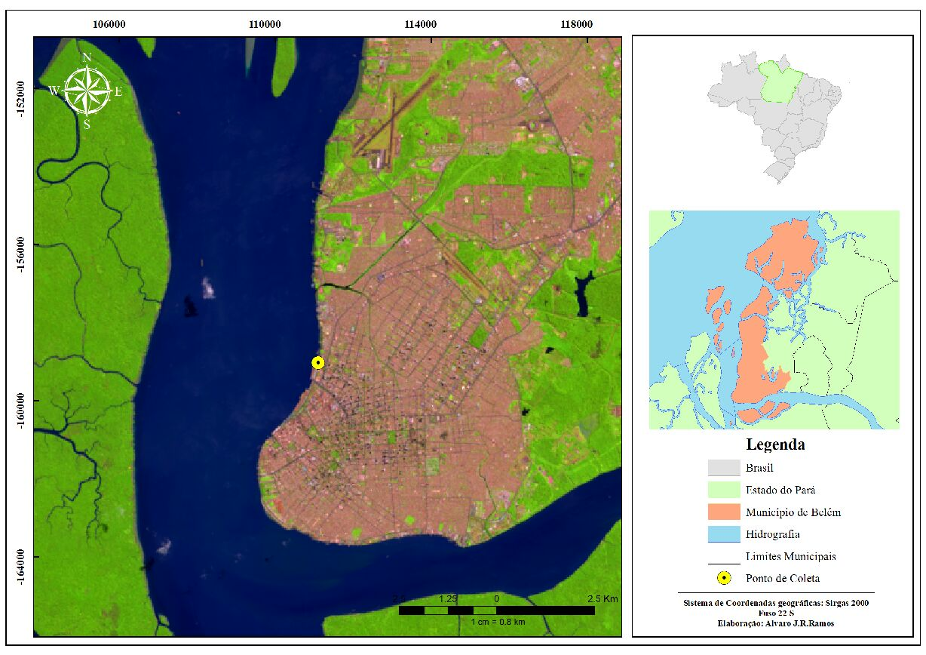
Figura 1. Localização da área das coletas as margens da baía do Guajará.

3- RESULTADOS E DISCUSSÃO

Silva (2006) em seu estudo menciona que as águas da baía do Guajará e do rio Guamá são classificadas como águas doces de classe três, sendo destinadas à navegação e à harmonia paisagística, não observando efeito tóxico agudo a organismos, materiais flutuantes, óleos, graxas, substâncias que comuniquem gosto ou odor. Este autor classificou o ambiente conforme a salinidade com base na Resolução CONAMA 357/05, que descreve também valores para turbidez de até 100 UNT, cor verdadeira até 75 mg Pt/L, nitrito até 1,0 mg/L, ferro dissolvido 5,0 mg/L, fósforo total 0,05 a 0,15 mg/L entre outros parâmetros.
Os valores detectados de turbidez variaram de 17 UNT (maré vazante) a 37 UNT (maré enchente) divergindo de valores encontrados por Oliveira et al., (2007) para o rio Guamá (71 UNT a 128 UNT), que associaram os valores as grandes quantidades de partículas erodidas do solo no período chuvoso. Santos et al. (2014) encontraram na baía do Guajará valores de 25,5 UNT a 331 UNT, que relacionaram ao alto índice pluviométrico ocorrido horas antes da coleta, evidenciando dessa forma, valores de turbidez mais elevados quando comparado com os encontrados no presente estudo. No entanto, os dados de turbidez encontram-se abaixo do limite determinado pelo CONAMA 357/05.
Segundo Pinheiro (1987), as águas da baía do Guajará apresentam uma elevada turbidez, com coloração amarelo-esverdeada, sendo barrentas. Essa elevada turbidez em regiões na baía do Guajará, bem como as descargas de água doce de alguns rios (Guamá, Acará e Moju), é mantida através do regime de chuvas regulares, que são comuns na região Amazônica (GRÉGORIO, 2009).
O valor máximo de cor aparente registrada foi de 250 Pt Co/L na maré enchente e o menor valor125 Pt Co/L na maré vazante (mediana 183 Pt Co/L), o qual foi influenciado diretamente pelas elevações da variável turbidez. Diferente da cor verdadeira, que é formada pelos compostos dissolvidos, a cor aparente da água e determinada pelo material em suspensão (ESTEVES, 1988).
Os sólidos suspensos variaram de 17 mg.L⁻¹ (maré vazante) a 35 mg.L⁻¹ (maré enchente) (mediana de 25 mg.L⁻¹). Santos et al. (2014), encontraram valores variando de 15,1 mg.L⁻¹ a 233 mg.L⁻¹, enquanto para Montes et al. (2010) os valores ficaram na faixa de 100 mg.L⁻¹. Porém, elevados valores de sólidos suspensos já foram encontrados na baia do Guajará, Ramos (2004) evidenciou valor de 400 mg.L⁻¹, em coletas realizadas de quatro a cinco metros da superfície durante as marés vazantes, sendo mais próximo da área onde os sólidos lixiviados se sedimentam na baía.
Valores muito elevados de nitrito indicam áreas intensamente poluídas, por isso, entre as formas nitrogenadas, o nitrito é considerado o elemento mais relevante para se avaliar um corpo d’água, pois suas concentrações são geralmente reduzidas (ESTEVES, 1988). Os dados obtidos de nitrito durante o período de coleta não apresentaram grande variação, com mínimo de 0,01 mg.L⁻¹ (maré vazante) e máximo de 0,04 mg.L⁻¹ (maré enchente) estando dentro dos padrões de normalidade estabelecidos pelo CONAMA N°357/2005. Santos et al. (2014) e Silva (2006) também encontraram valores baixos para a baia do Guajará, de 0,001 mg.L⁻¹ a 0,07 mg.L⁻¹ e 0,01 mg.L⁻¹a 0,07 mg.L⁻¹, respectivamente. Dentro do ciclo do nitrogênio a transformação de N-amoniacal para nitrato, tem como forma intermediária o nitrito, o qual por esse motivo tem baixas concentrações nos ecossistemas aquáticos.
Saraiva (2003) afirma que a concentração de amônia refere-se, geralmente, às concentrações de N-amoniacal nas formas NH3 e NH4, que em índices elevados indicam a existência de matéria orgânica em decomposição e diminuem a quantidade de oxigênio dissolvido.
No presente estudo, encontrou-se valores de amônia na faixa de 0,58 mg.L⁻¹ (maré vazante) a 1,75 mg.L⁻¹ (maré enchente), no qual os maiores índices foram evidenciados durante as coletas feitas nas enchentes (Figura 2), semelhante ao encontrado por Santos et al. (2014), que observaram valor máximo de 2,31 mg.L⁻¹ na preamar. As águas com baixa concentração de amônia e seus compostos (< 0,1 mg.L⁻¹) são consideradas como não poluídas, já altas quantidades desse íons sugerem poluição orgânica, como de esgotos domésticos (LIMA e ZAKIA, 2006). Quando descarregado nas águas naturais, o nitrogênio em conjunto com o fósforo e outros nutrientes presentes nos despejos sanitários provoca enriquecimento orgânico, e a proliferação especialmente das algas.
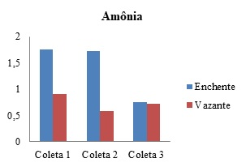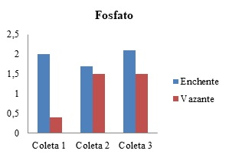
Figura 2. Variação dos valores de amônia Figura 3. Variação dos valores de fosfato
conforme as marés na baía do Guajará. conforme marés na baía do Guajará.

As concentrações de ferro encontradas oscilaram em torno de 0,02 mg.L⁻¹ (maré enchente) a 0,17 mg.L⁻¹ (maré vazante) estando dentro do valor para águas classe três (5,0 mg/L) de acordo com CONAMA 357/05.
O fosfato, quando em condições de baixas concentrações de oxigênio e em anaerobiose é liberado mais facilmente do sedimento para a coluna d’água, tendo como fontes a decomposição de matéria orgânica, esgoto domésticos e industriais, dissolução de compostos do solo, entre outros (PROTÁZIO et al., 2004; MARANHÃO, 2007). Pelas análises das amostras da baía do Guajará, verificou-se elevadas concentrações de fosfato nas amostras feitas, principalmente durante as enchentes, com máximo de 2,4 mg.L-1, o menor valor encontrado foi na vazante de 0,4 mg.L⁻¹ (Figura 3), diferenciando do encontrado por Silva et al., (2006), que obtiveram concentrações de fosfato consideravelmente menores de 0,02 mg.L⁻¹ a 0,18mg.L⁻¹. Contudo, Santos et al. (2014) apresentaram valores de fosfato entre 0,01 mg.L⁻¹ e 1,96 mg.L⁻¹ para a baía do Guajará, semelhantes com o presente estudo.

4- CONCLUSÃO

Observamos que a constante descarga de efluentes domésticos e industriais lançados na baía do Guajará influencia os parâmetros físico-químicos da água, no qual os valores obtidos da variável cor foram influenciados diretamente pelas elevações da turbidez. Os demais parâmetros variaram conforme a dinâmica de marés, sendo esse, um fator condicionante da química da água.
A hidrodinâmica e processo de ciclagem na baía do Guajará são fatores importantes na manutenção dos corpos hídricos existentes na região, permitindo desta forma uma constante renovação nos processos de autodepuração.
Diante das informações obtidas, a Baía do Guajará teve uma qualidade da água que reflete as condições ambientais locais e faz-se necessário o constante monitoramento dos parâmetros físico-químicos a fim de se obter um controle dos padrões de qualidade de água.

5- REFERÊNCIA BIBLIOGRÁFICA

ANA - Agência Nacional das Águas Panorama da qualidade das águas superficiais no Brasil. Cadernos de Recursos Hídricos, ANA/MMA: Brasília - DF. 176 pp. 2005.

ANA - Agência Nacional das Águas. A evolução da gesta dos recursos hídricos no Brasil. ANA: Brasília - DF. 68 pp. 2002.

BORGES, M.J.; GALBIATTI, J.A.; FERRAUDO, A.S. Monitoramento da qualidade hídrica e eficiência de interceptores de esgoto em cursos d’água urbanos da bacia hidrográfica do córrego Jaboticabal. Revista Brasileira de Recursos Hídricos, v. 8, n. 2, p. 161-171, 2003.

CLARCK, R.B. Marine pollution. Oxford Universyti. Press. p 161. 2002.

CONAMA, Ministério do Meio Ambiente. Conselho Nacional de Meio Ambiente. RESOLUÇÃO Nº 357, DE 17 DE MARÇO DE 2005. Brasília: MMA/CONAMA, 2005. Disponível em: <http://www.mma.gov.br/port/conama/res/res05/res35705.pdf>. Acesso em: 27 Abr. 2017.

ESTEVES, F.A. Fundamentos da Limnologia. Rio de Janeiro, Interciência: FINEP, 1988.

GREGÓRIO, A.M.S.; MENDES, A.C. Batimetria e Sedimentologia da Baía de Guajará, Belém, Estado do Pará, Brasil. Amazônia: Ci. & Desenv., Belém, v. 5, n. 9, jul./dez. 2009.

GUEDES, S.A.H.; SILVA, D.D. da.; ELESBON, A.A.A.; RIBEIRO, C.B.M.; MATOS, A.T. de.; JOSÉ, H.P.; SOARES, J.H.P. Aplicação da análise estatística multivariada no estudo da qualidade da água do Rio Pomba, MG. Revista Brasileira de Engenharia Agrícola e Ambiental, v.16, n.5, p.558–563, 2012.

LIMA, W.P.; ZAKIA, M.J.B. As florestas plantadas e a água – Implementando o conceito da microbacia hidrográfica como unidade de planejamento. São Carlos-SP, Editora: RIMA. 2006. 226p.

MARANHÃO, R.A. Impactos da Ocupação Urbana e Qualidade das Águas Superficiais na Microbacia de Val-de-Cães (Belém/PA). 2007. 153. Dissertação (Mestrado em Geografia) – Universidade Federal do Pará. Belém, 2007.

OLIVEIRA, G.R.F.; SANTOS, S.A.F.; SOUZA, S.C.; CARVALHO, A.T.; BORGES, A.S.; SANTOS, J.C.L.; MULLER, R.C.S. Análise de parâmetros físico-químicos da água do Rio Guamá (PA). In: XLVII Congresso Brasileiro de Química, Natal-RN. 2007.

PAIVA, R.S.; ESKINAZI-LEÇA, E.; PASSAVANTE, J.Z.O.; SILVA-CUNHA, M.G.G.; MELO, N.F.A.C. Considerações ecológicas sobre o fitoplâncton da baía do Guajará e foz do rio Guamá, Pará, Brasil. Boletim do Museu Paraense Emílio Goeldi. Ciências Naturais, 2:133-146. 2006.

PAIVA, R.; MELO, N.; GOUVÊA, P.; RAMOS, C.; COSTA, S. A ocupação urbana como fonte poluidora dos corpos d’água na região Amazônica. Estude caso: composição primária da foz do Igarapé do Tucunduba (Belém-Pará). In: A questão da água na grande Belém. UFPA. Fundação Heinrich Böll. p 247. 2004.

PINHEIRO, R.V.L. Estudo hidrodinâmico e sedimentológico do Estuário Guajará-Belém/PA. Belém, Universidade Federal do Pará, Centro de Geociências, 1987. 164 f. Dissertação (Mestrado em Geologia) - Universidade Federal do Pará, Belém, 1987.

PROTAZIO, L., TANAKA, S.M.C.N. CAVALCANTE, P.R.S. Avaliação de procedimentos de extração seqüencial de fósforo em sedimentos. Revista Analytica. Dezembro/Janeiro. n.8, pag.35-41, 2004

RAMOS, J. Poluição e Contaminação da Orla de Belém-PA. In: UHLY, S. e SOUZA, E. L. A questão da água na grande Belém. Belém: Casa de Estudos Germânicos. 247p. 2004.

RODRIGUES, R.M., et al. APP’s urbanas e intervenções públicas em áreas de Baixadas em Belém (PA): implicações das intervenções públicas nas margens de cursos d’agua. In: Anais do Seminário Permanente em Meio Urbano. In: Anais do Seminário Nacional sobre Áreas de Preservação Permanente em Meio Urbano. ANPUR, 2012. Disponível em: http://www.anpur.org.br/revista/rbeur/index.php/APP/article/view/4030. Acesso em: 03 ago. 2017.

SANTOS, M.L.S.; HOLANDA, P.; PEREIRA, I.; RODRIGUES, S.; PEREIRA, J.A.R.; MESQUITA, K. Inﬂuência das Condições da Maré na Qualidade de Água do Rio Guamá e Baia do Guajará 2009. Bol. Téc. Cient. Cepnor, v. 14, n. 1, p: 17 - 25, 2014.

SANTOS, M.L.S.; ALVES, I.C.C.; SODRÉ, S.S.V.; XAVIER, D.A. Distribuição de nutrientes no Rio Guamá (PA): trecho entre Belém e São Miguel do Guamá. In: XLVI Congresso Brasileiro de Química, Salvador-BA. 2006.

SARAIVA, F.S. Pesquisa de Enterococcus através da técnica da membrana filtrante na água superficial da região de Belém-Pará. 2003. 52 f. Monografia (Conclusão do Curso de Graduação). Centro de Ciências Biológicas - Universidade Federal do Pará. Belém, 2003.

SILVA, D.F. Utilização de Indicadores Biológicos na Avaliação da Qualidade da Água da Baía do Guajará e do Rio Guamá (Belém-Pará). 2006. 72 f. Dissertação (Mestrado em Ciência Animal) – Universidade Federal do Pará. Belém, 2006.

VASCONCELOS, V.M.M.; SOUZA, C.F. Caracterização dos parâmetros de qualidade da água do manancial Utinga, Belém, PA, Brasil. Revista Ambiente & Água, v.6, n.2, p.305-324, 2011.

